Angelo Paolo Adofacci Toro  Trabajador Social  24 años  17.554.121-7  68337639  582598806  a.adofacci.t@gmail.com  a.adofacci@hotmail.com  Traiguen, 874  Arica, Chile | HISTORIAL DE EMPLEO  Trabajador Social.  Marzo/2016 – Abril/2016- Mayo/2016; Oficina de Protección de los Derechos de la infancia.  - Realización de entrevistas y visitas domiciliarias, siendo estas el primer acercamiento con las familias.  - Elaboración de informes sociales e informes judiciales.  - Coordinación con las redes Sename  - Labores administrativas propias del programa  Trabajador Social.  Diciembre/2015 - Enero /2016 – Febrero/2016; Dirección de Asuntos Estudiantiles, Universidad de Tarapacá.  - Realización de entrevistas previas al proceso de documentación en base a la acreditación socioeconómica de alumnos de cursos superior.  - Apoyo y orientación en el proceso de gratuidad en alumnos de cursos superior.  Evaluadores de antecedentes socioeconómicos de alumnos de curso superior en el proceso de becas y crédito del 2016.
Práctica Integral.
Mayo /2015 – Julio /2015; Hospedería Noche digna, CORFAP Arica
- Realización de entrevistas diagnósticas a los participantes del programa.
- Realización de talleres socioeducativos para el mejoramiento de su conducta y relación con pares.
- Realización de actividades recreativas requeridas por la institución.
- Gestión de redes de apoyo requeridas por los usuarios.

Práctica de Comunidad.
Septiembre /2014 – Noviembre /2014; Fundación Superación de la Pobreza “Servicio País”.
- Apoyar en el proceso de investigación del Departamento de Propuestas País.
- Apoyar en proceso de intervención comunitaria con el Departamento Propuestas País.

Práctica de Grupo.
Abril /2014 – Julio /2014; Servicio Paz y Justicia, SERPAJ Arica
- Realización de Talleres Relacionados al Autocuidado del Usuario (niños niñas y jóvenes).
- Gestiones pertinentes para la realización de las actividades recreativas para los usuarios (niños niñas y jóvenes).

Práctica de Caso.
Octubre /2013 – Enero /2014; Intendencia Región de Arica y Parinacota.
- Realización de entrevistas diagnósticas a los usuarios.
- Realización gestiones pertinentes a la entrega de beneficios por parte de la institución.
- Gestiones pertinentes para la postulación de los usuarios a programas o beneficios en situación de discapacidad entregados por SENADIS.

Técnico Profesional en Administración de empresas (Practica)
Enero /2010 – Marzo /2010; Municipalidad de Pozo Almonte “Oficina de Turismo”.
- Catastro de los registros Turísticos de la Comuna.
- Atención de trato directo a los Turistas que visitaban la Comuna.
- Catastro de los habitantes relacionados con el Turismo.

ESTUDIOS
Educación Básica
1998-2003 Liceo Domingo Santa María (Arica)
2004- 2005 Escuela Básica de Pozo Almonte (Pozo Almonte)

Educación Media
2006 - 2009 Liceo C-12 “Liceo Sergio González Gutiérrez” ___________________________(Pozo Almonte).
Técnico Profesional en Administración de Empresas

Educación Superior
2010 - 2015 Universidad de Tarapacá. (Arica) Enseñanza Superior Facultad de Ciencias Sociales y Jurídicas.
Trabajo Social.
 | Licenciatura en Trabajo Social.
 | OTRA EXPERIENCIAS.
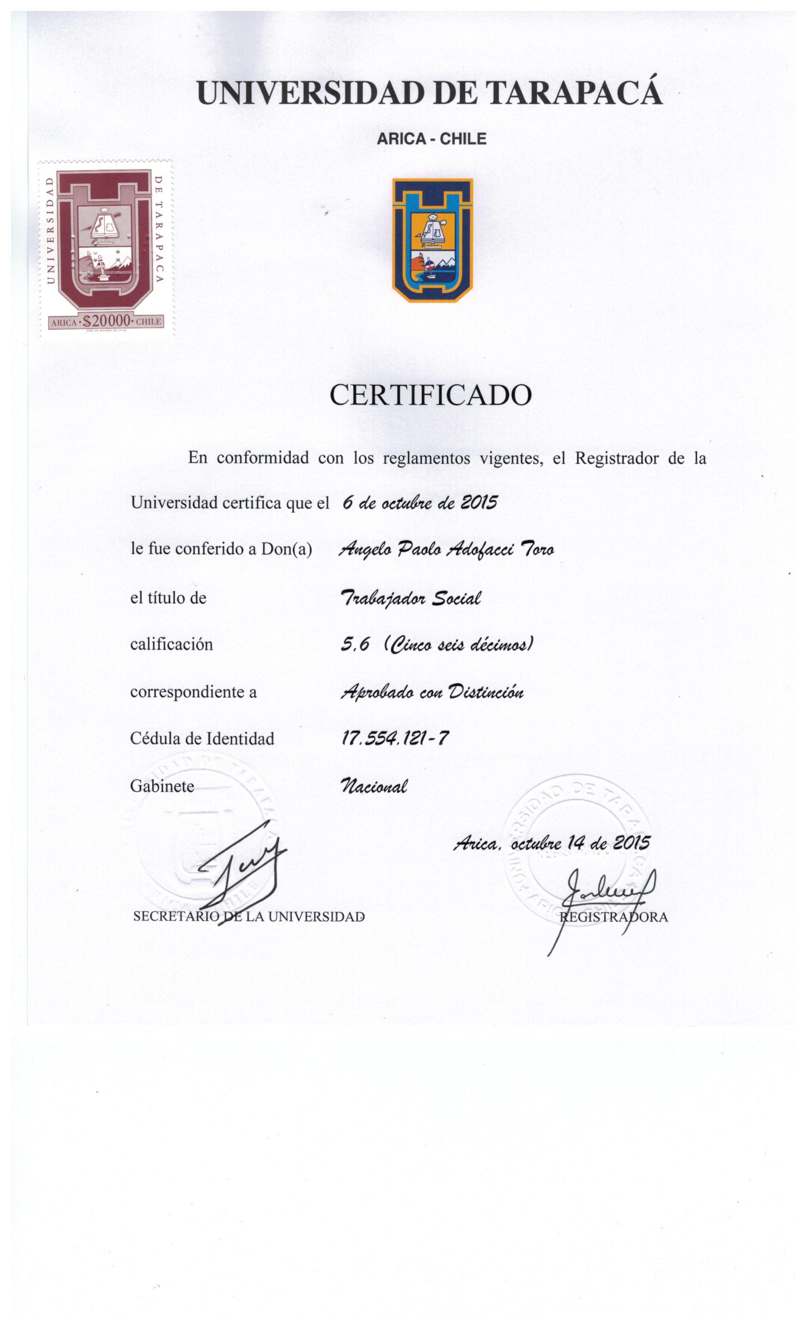
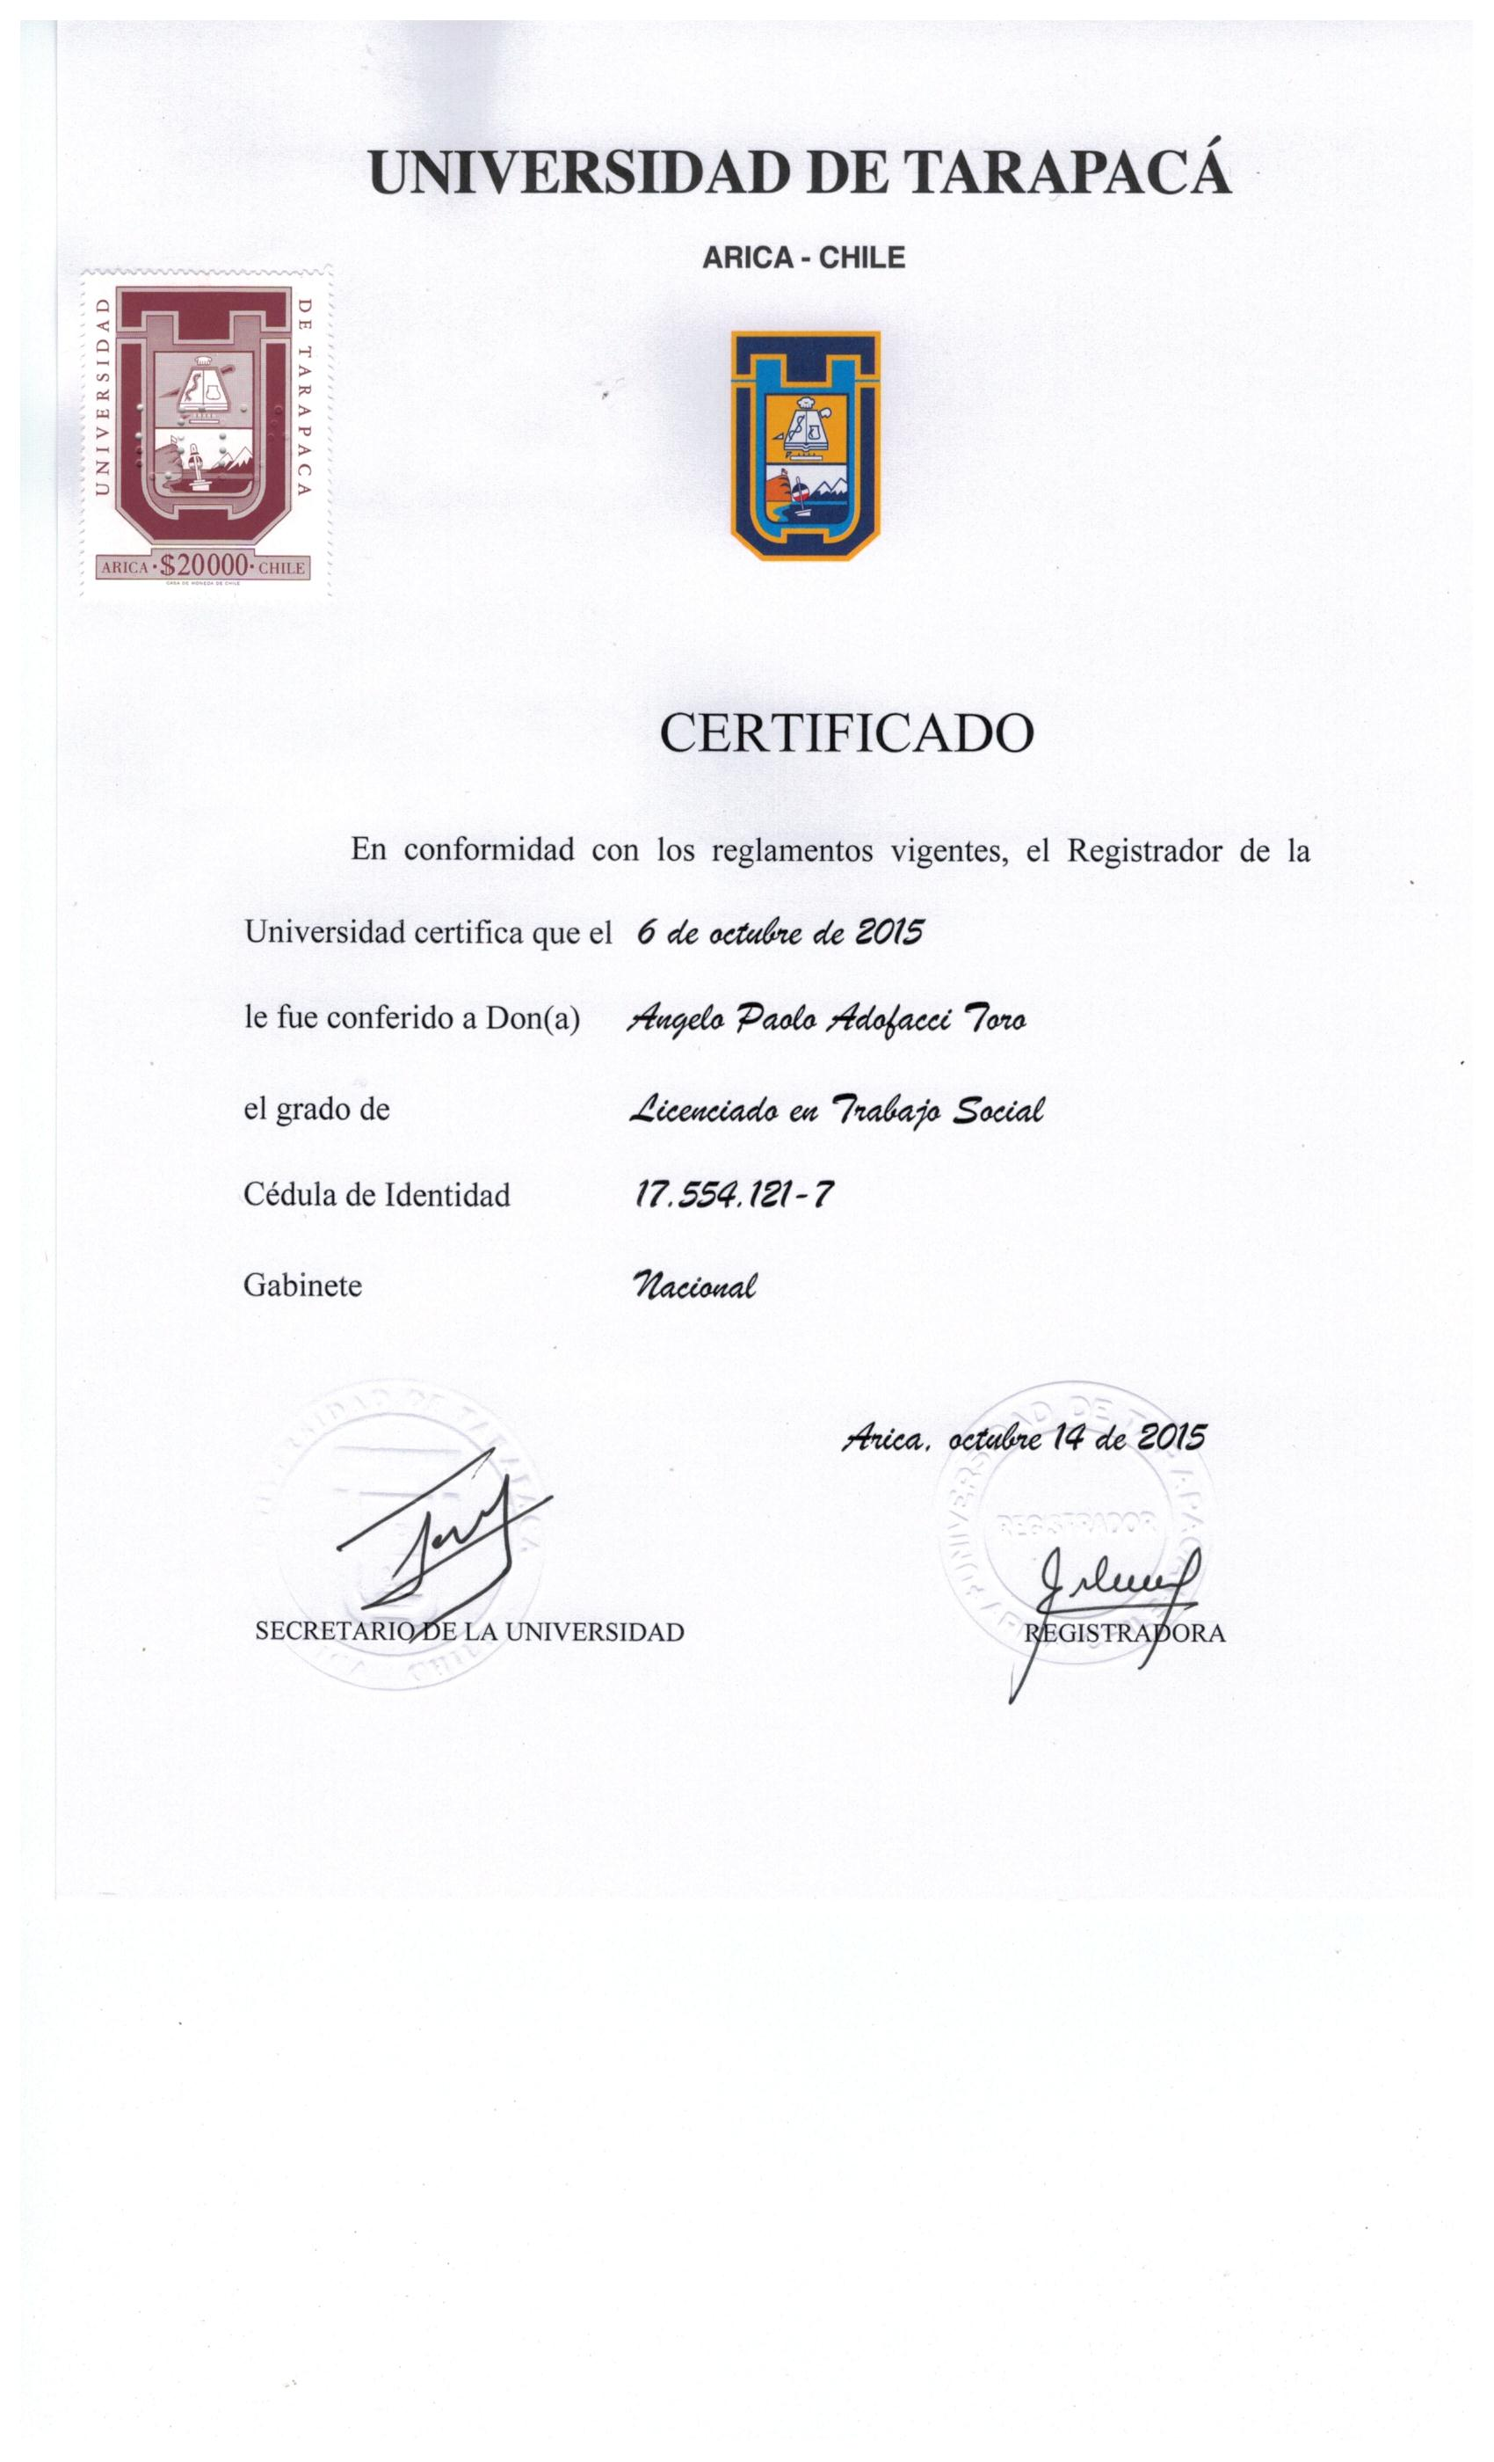
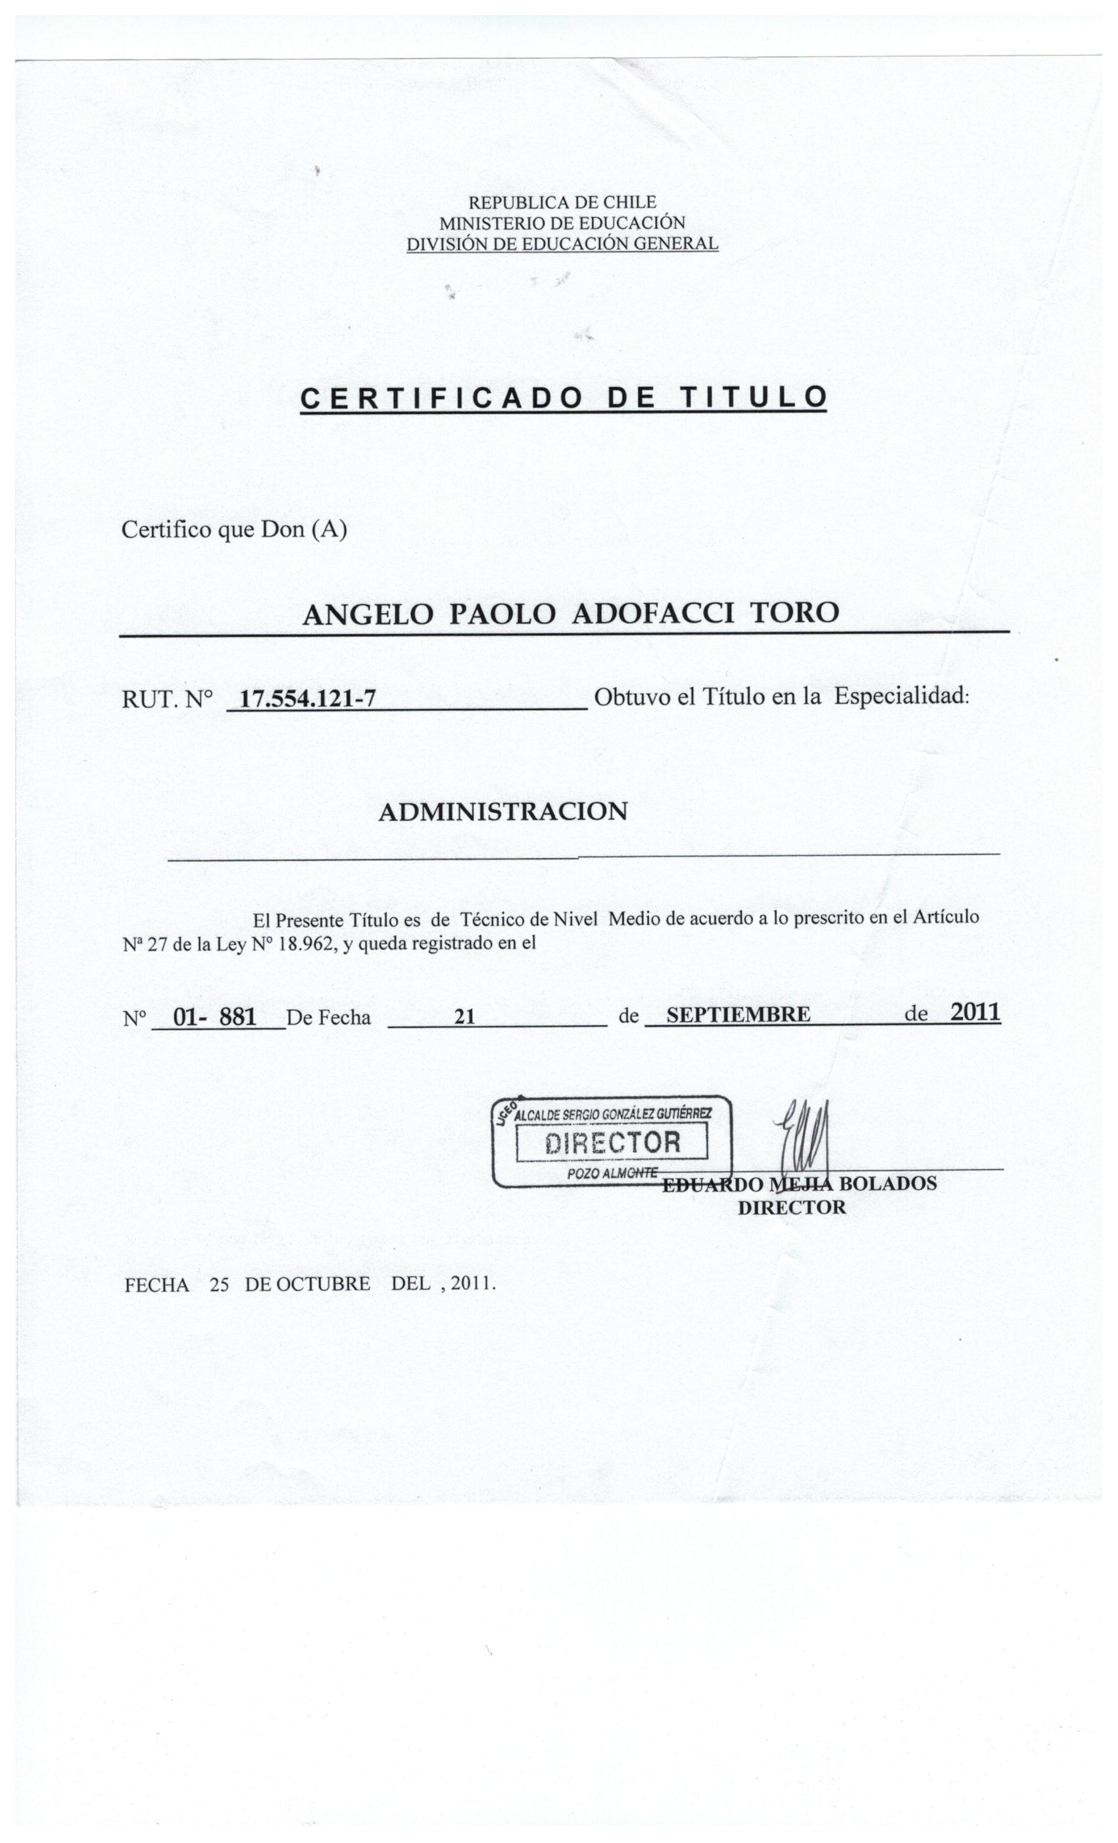

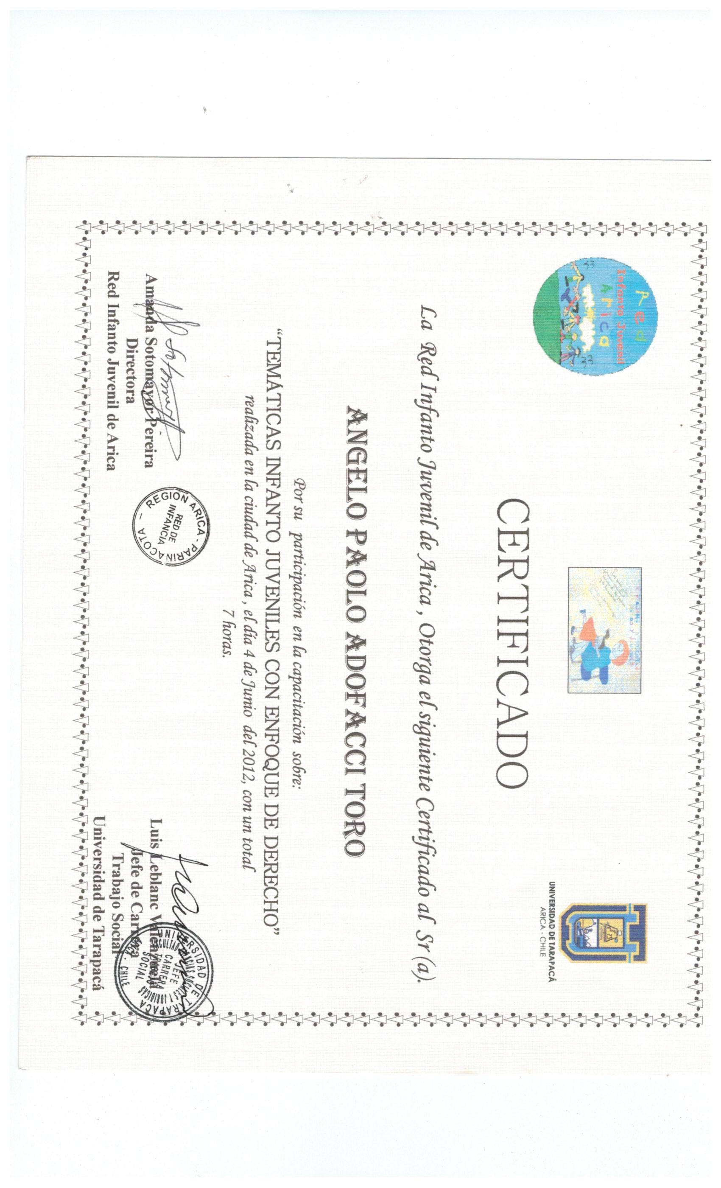

PP


